Лабораторная работа №3. Настройка прав доступа

Дисциплина: Основы администрирования операционных систем

Жукова Арина Александровна

Содержание

# 1 Цель работы

Получение навыков настройки базовых и специальных прав доступа для групп пользователей в операционной системе типа Linux.

# 2 Задание

1. Прочитайте справочное описание man по командам chgrp, chmod, getfacl, setfacl.
2. Выполните действия по управлению базовыми разрешениями для групп пользователей (раздел 3.3.1).
3. Выполните действия по управлению специальными разрешениями для групп пользователей (раздел 3.3.2).
4. Выполните действия по управлению расширенными разрешениями с использованием списков ACL для групп пользователей (раздел 3.3.3).

# 3 Выполнение лабораторной работы

## 3.1 Управление базовыми разрешениями

1. Открываем терминал с учётной записью root. В корневом каталоге создаём каталоги /data/main и /data/third при помощи командв mkdir -p /data/main /data/third (рис. 1).

Создание каталогов

Рис. 1: Создание каталогов

1. Просматриваем, кто является владельцем созданных каталогов, используем команду ls -Al /data (рис. 2).

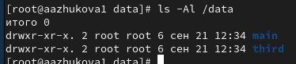

Рис. 2: Работа команды ls -Al

1. Изменяем владельцев этих каталогов с root на main и third, проверяем, кто теперь является владельцем этих каталогов (рис. 3).

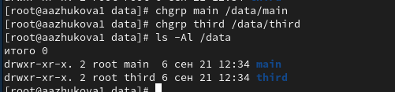

Рис. 3: Изменение владельцев каталогов

1. Устанавливаем разрешения, позволяющие владельцам каталогов записывать файлы в эти каталоги и запрещающие доступ к содержимому каталогов всем другим пользователям и группам. Проверяем установленные права доступа (рис. 4).

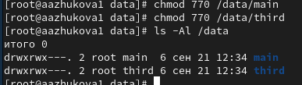

Рис. 4: Установка разрешений

1. Переходим под учётную запись пользователя bob, переходим в каталог main, создаём файл emptyfile (рис. 5).

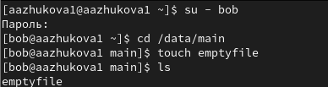

Рис. 5: Создание файла

Проверяем созданный файл (рис. 6).

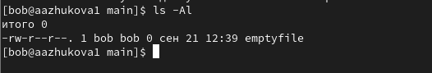

Рис. 6: Права доступа

Так как пользователь bob является владельцем каталога main, нам удалось перейти в этот каталог и создать в нём новый файл.

1. Под пользователем bob пробуем перейти в каталог /data/third и создать файл emptyfile в этом каталоге (рис. 7).

Переход в папку third

Рис. 7: Переход в папку third

Так как пользователь bob не является владельцем каталога third, нам не удалось перейти в этот каталог и создать в нём новый файл.

## 3.2 Управление специальными разрешениями

1. Открываем новый терминал под пользователем alice, переходим в каталог main. Создаём два файла, владельцем которых является alice, проверяем создание файлов (рис. 8).

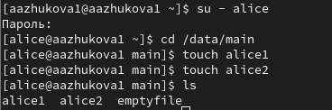

Рис. 8: Создание файлов

1. В другом терминале переходим под учётную запись пользователя bob, перейдите в каталог /data/main, в этом каталоге вводим ls -l (рис. 9).

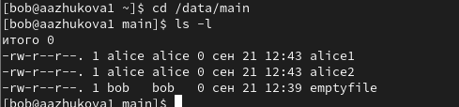

Рис. 9: Переход в каталог main

Удаляем файлы, принадлежащие пользователю alice, при помощи команды rm -f alice*, проверяем, что файлы удалены (рис. 10).

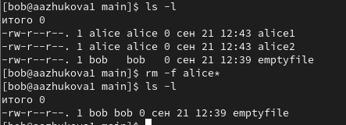

Рис. 10: Удаление файлов

1. Создание двух файлов, которые принадлежат пользователю bob (рис. 11).

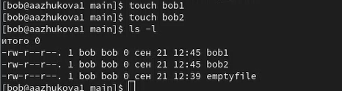

Рис. 11: Создание двух файлов

1. В терминале под пользователем root устанавливаем для каталога main бит идентификатора группы, а также stiky-бит для разделяемого (общего) каталога группы, при помощи команды chmod g+s,o+t /data/main (рис. 12).

Устанавливаем бит индентификатора и stiky-бит

Рис. 12: Устанавливаем бит индентификатора и stiky-бит

1. В терминале под пользователем alice создаём в каталоге main файлы alice3 и alice4, проверяем права доступа и владельцев файлов (рис. 13).

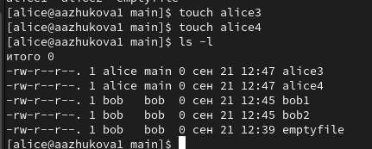

Рис. 13: Создание файлов alice3/4

Два созданных файла принадлежат группе main, которая является группой-владельцем каталога /data/main.

1. В терминале под пользователем alice удаляем файлы, принадлежащие пользователю bob командой rm -rf bob* (рис. 14).

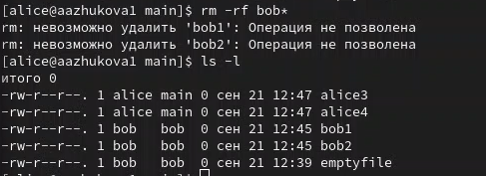

Рис. 14: Удаление файлов пользователя bob

sticky-bit предотвратил удаление этих файлов пользователем alice, поскольку этот пользователь не является владельцем этих файлов.

## 3.3 Управление расширенными разрешениями с использованием списков ACL

1. Открываем терминал с учётной записью root. Устанавливае права на чтение и выполнение в каталоге main для группы third и права на чтение и выполнение для группы main в каталоге third. Используем команду getfacl, чтобы убедиться в правильности установки разрешений (рис. 15).

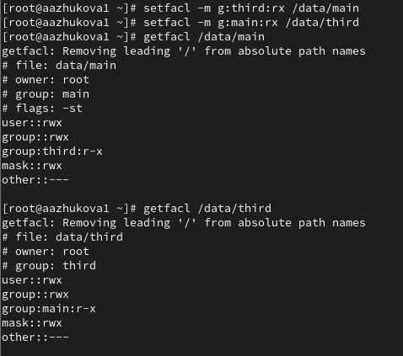

Рис. 15: Установка прав, проверка установки разрешений

1. Создаём новый файл с именем newfile1 в каталоге main, используем getfacl /data/main/newfile1 для проверки текущих назначений полномочий, а также выполняем аналогичные действия для каталога /data/third (рис. 16).

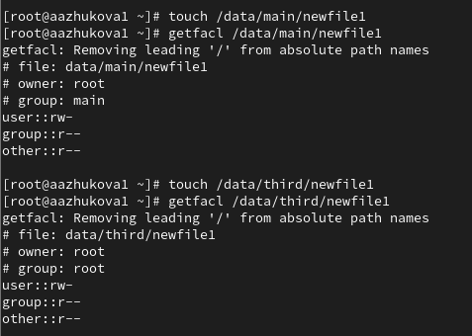

Рис. 16: Установка прав, проверка установки разрешений

Каталог main: у пользователя есть права только на чтение и запись, у группы и других только чтение. Каталог third: у пользователя есть права только на чтение и запись, у группы и других только чтение.

1. Установливаем ACL по умолчанию для каталога main командой setfacl -m d:g:third:rwx /data/main и для каталога third setfacl -m d:g:main:rwx /data/third. Проверяем работу настроек, создав новый файл и используя команду getfacl /data/main/newfile2 для проверки текущих назначений полномочий (рис. 17).

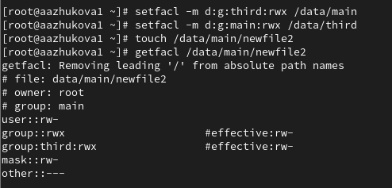

Рис. 17: Установка ACL для каталога main

Выполняем аналогичные действия для каталога third (рис. 18).

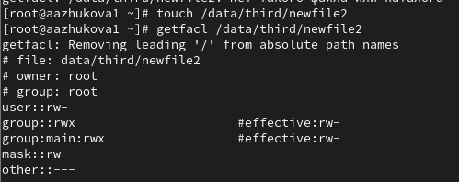

Рис. 18: Установка ACL для каталога third

1. Для проверки полномочий группы third в каталоге third войдём в другом терминале под учётной записью пользователю carol. Проверяем операции с файлами, пробуя удалить файлы newfile1, newfile2 и проверяем, возможно ли осуществить запись в файл echo "Hello, world" >> /data/main/newfile1 и echo "Hello, world" >> /data/main/newfile2 (рис. 19).



Рис. 19: Проверка полномочий группы third

Система не даёт удалить оба файлы, также мы проверили возможность осуществления записи в файл: в newfile1 запсать не получилось, а вот в newfile2 всё получилось.

# 4 Ответы на контрольные вопросы

1. Чтобы установить владельца группы для файла: chown :[group_name] [file_name] Пример: chown :developers report.txt
2. Чтобы найти все файлы, принадлежащие конкретному пользователю: find / -user [user_name] пример: find / -user carol
3. Чтобы применить разрешения на чтение, запись и выполнение для всех файлов в каталоге /data для пользователей и владельцев групп, не устанавливая никаких прав для других: chmod g+rw,u+rwx /data/* Эта команда устанавливает разрешения rwx (чтение, запись, выполнение) для владельца и rw (чтение, запись) для группы для всех файлов в каталоге /data.
4. Чтобы добавить разрешение на выполнение для файла, который необходимо сделать исполняемым: chmod +x [file_name] Пример: chmod +x script.sh
5. Чтобы убедиться, что групповые разрешения для всех новых файлов, создаваемых в каталоге, будут присвоены владельцу группы этого каталога: umask 002. Эта команда устанавливает значение umask равным 002, что означает, что групповые разрешения на запись будут отключены для всех новых файлов, создаваемых в каталоге.
6. Чтобы пользователи могли удалять только те файлы, владельцами которых они являются, или которые находятся в каталоге, владельцами которого они являются: setfacl -m u::rwx,d::rwx [file_name] Эта команда устанавливает ACL для файла, предоставляя пользователю права на чтение, запись и выполнение для файла, если он является владельцем, или если он является владельцем каталога, в котором находится файл.
7. Чтобы добавить ACL, который предоставляет членам группы права доступа на чтение для всех существующих файлов в текущем каталоге: setfacl -m g:[group_name]:r * Эта команда устанавливает ACL для всех файлов в текущем каталоге, предоставляя членам группы [group_name] права на чтение.
8. Чтобы гарантировать, что члены группы получат разрешения на чтение для всех файлов в текущем каталоге и во всех его подкаталогах, а также для всех файлов, которые будут созданы в этом каталоге в будущем: setfacl -m -d g:[group_name]:r * Эта команда устанавливает ACL для всех файлов в текущем каталоге и во всех его подкаталогах, предоставляя членам группы [group_name] права на чтение. Параметр -d устанавливает ACL по умолчанию для всех файлов, созданных в этом каталоге в будущем.
9. Чтобы «другие» пользователи не получали никаких разрешений на новые файлы, установите значение umask равным 077: umask 077 Эта команда устанавливает значение umask равным 077, что означает, что все разрешения для «других» пользователей будут отключены для всех новых файлов, создаваемых в каталоге.
10. Чтобы гарантировать, что никто не сможет удалить файл myfile случайно, нужно установить атрибут “только для чтения” (read-only) для этого файла: chmod -w myfile

* chmod — команда для изменения разрешений файлов.
* -w — опция, удаляющая разрешение на запись для файла.
* myfile — имя файла, для которого нужно установить атрибут “только для чтения”.

# 5 Выводы

В ходе выполнения лабораторной работы были получены навыкы настройки базовых и специальных прав доступа для групп пользователей в операционной системе типа Linux.

# Список литературы

1. Робачевский А., Немнюгин С., Стесик О. Операционная система UNIX. — 2-е изд. — БХВ-Петербург, 2010.
2. Колисниченко Д. Н. Самоучитель системного администратора Linux. — СПб. : БХВПетербург, 2011. — (Системный администратор).
3. Таненбаум Э., Бос Х. Современные операционные системы. — 4-е изд. — СПб. : Питер,
4. — (Классика Computer Science).
5. Neil N. J. Learning CentOS: A Beginners Guide to Learning Linux. — CreateSpace Independent Publishing Platform, 2016.
6. Unix и Linux: руководство системного администратора / Э. Немет, Г. Снайдер, Т. Хейн, Б. Уэйли, Д. Макни. — 5-е изд. — СПб. : ООО «Диалектика», 2020